Социально-экономическое положение Холмогорского муниципального района за 2022 год

По оценке численность населения Холмогорского муниципального района на 1 января 2023 года составит 17,3 тысяч человек.
За январь – ноябрь 2022 года за счет естественной убыли население Холмогорского района сократилось на 246 человек (за январь – ноябрь 2021 года – 288). Родилось – 115 человек (2021 год – 159), умерло – 361 человек (2021 год – 447).
За январь - ноябрь 2022 года миграционная убыль составила 233 человека (за январь – ноябрь 2021 года – 342): прибыло 366 человек (2021 год – 374), выбыло 599 человек (2021 год – 716).
По данным территориального раздела Статистического регистра Росстата на 1 января 2023 года количество предприятий и организаций на территории муниципального района составило 203 единицы.
Частная форма собственности организаций является преобладающей (50,2 %). Доля организаций муниципальной формы собственности составляет 23,2 %, организации государственной формы собственности – 10,3 %.
В распределении организаций по видам экономической деятельности наибольшую долю составляют:
19% – государственное управление и обеспечение военной безопасности; социальное обеспечение;
13% – деятельность по операциям с недвижимым имуществом;
11% – сельское, лесное хозяйство, охота, рыболовство и рыбоводство;
10% – торговля оптовая и розничная; ремонт автотранспортных средств и мотоциклов;
10% - образование.

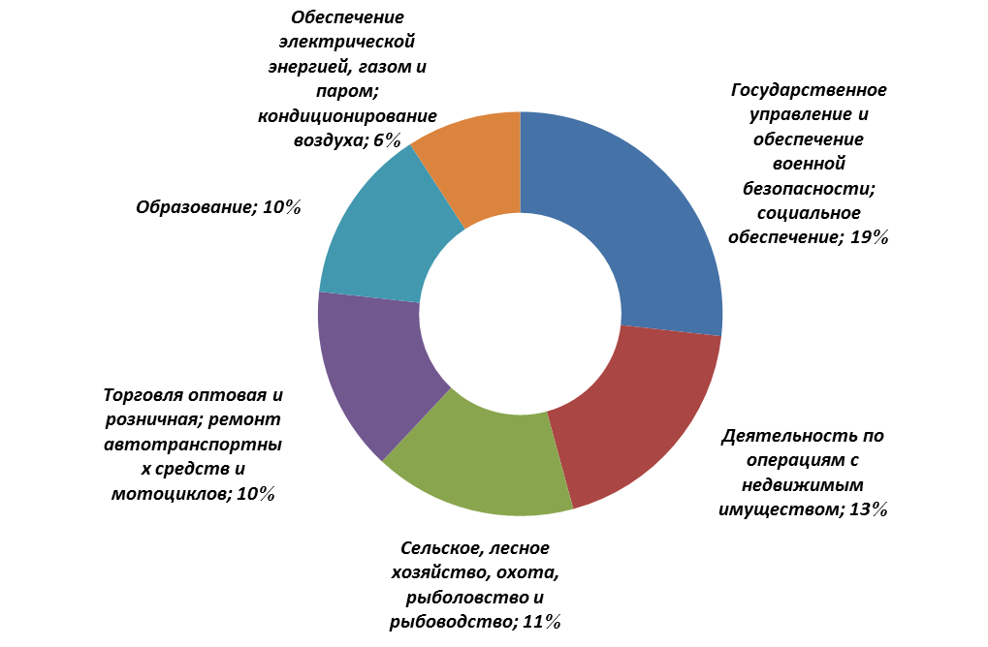

Основные показатели социально-экономического положения РАЙОНА

 | 2022г. | В % к  2021г.
Объем отгруженных товаров собственного производства, выполненных работ и услуг собственными силами организаций ¹⁾ по видам экономической деятельности в действующих ценах, тыс. руб.
добыча полезных ископаемых | …⁷⁾ | 137,1
обрабатывающие производства | 14547 | 106,7
обеспечение электрической энергией, газом и паром; кондиционирование воздуха | …⁷⁾ | 94,2
водоснабжение; водоотведение, организация сбора и утилизации отходов, деятельность по ликвидации загрязнений | …⁷⁾ | 98,7
Производство в сельскохозяйственных организациях:
скота и птицы на убой (в живом весе), тонн | 300 | 106
молока, тонн | 8422 | 98,5
яиц, тыс. штук | - | -
Отгрузка продукции сельскохозяйственными организациями:
скота и птицы (в живом весе), тонн | 323 | 113,0
молока, тонн | 7579 | 98,2
яиц, тыс. штук | - | -
Инвестиции в основной капитал организаций (в фактически действовавших ценах)²⁾, тыс. руб. | 190683 | 62,0
Оборот розничной торговли организаций ¹⁾, тыс. руб. | 1569847 | 100,6
Оборот общественного питания организаций ¹⁾, тыс. руб. | 27820 | 108,3
Объем платных услуг населению организаций ¹⁾, тыс. руб. | 54423 | 96,8
Ввод в действие жилых домов, м² общей площади жилых  Помещений ⁸⁾ | 8510 | 91,7
Среднемесячная номинальная начисленная заработная плата  работников организаций ^{1)3),}, руб. | 52744,2 | 118,1
Индекс потребительских цен по Архангельской области без Ненецкого автономного округа |  | 115,2
Сальдированный финансовый результат (прибыль минус убыток) организаций в фактических ценах ³⁾⁴⁾ ⁵⁾, тыс. руб. | 44098,0 | 40,6
Задолженность организаций ⁵⁾⁶⁾ , тыс. руб.
дебиторская | 42896,0 | 73,7
кредиторская | 84374,0 | 71,8
из нее:
задолженность по платежам в бюджет | … ⁷⁾ | 44,4

¹⁾ Без субъектов малого предпринимательства и организаций с численностью работающих менее 15 человек, не являющихся субъектами малого предпринимательства.
²⁾ Без субъектов малого предпринимательства и объема инвестиций, не наблюдаемых прямыми статистическими методами. Январь - сентябрь 2022г., в % к январю – сентябрю 2021г.
³⁾ Январь – ноябрь 2022, в % к январю – ноябрю 2021г.
⁴⁾ Темпы изменения сальдированного финансового результата отчетного периода по сравнению с соответствующим периодом предыдущего года рассчитаны по сопоставимому кругу организаций, с учетом корректировки данных соответствующего периода предыдущего года, исходя из изменений учетной политики, законодательных актов и др. в соответствии с методологией бухгалтерского учета. Прочерк означает, что в одном или обоих сопоставляемых периодах был получен отрицательный сальдированный финансовый результат.
⁵⁾ Без субъектов малого предпринимательства, кредитных организаций, государственных (муниципальных) учреждений, не кредитных финансовых организаций.
⁶⁾ На конец ноября 2022г., в % к концу ноября 2021г.
⁷⁾ Данные не публикуются в целях обеспечения конфиденциальности первичных статистических данных, полученных от организаций, в соответствии с Федеральным законом от 29.11.2007 № 282-ФЗ "Об официальном статистическом учете и системе государственной статистики в Российской Федерации" (ст.4, п.5; ст.9, п.1).

За 2022 год объем отгруженных товаров собственного производства, выполненных работ и услуг собственными силами организаций по виду экономической деятельности «Обрабатывающие производства» в действующих ценах составил 14547 тыс. рублей.

Объем инвестиций в основной капитал организаций (без субъектов малого предпринимательства и объема инвестиций, не наблюдаемых прямыми статистическими методами), направленных на развитие экономики и социальной сферы, в январе – сентябре 2022 года использован на 190683 тыс. рублей, что на 38,0% ниже уровня соответствующего периода предыдущего года в фактически действовавших ценах.
Жилищное строительство. В 2022 году за счет всех источников финансирования введено 8510 квадратных метров жилых помещений, что составляет 91,7% от уровня 2021 года. Ввод жилья был осуществлен индивидуальными застройщиками.
Строительная деятельность. Объем работ, выполненных по виду экономической деятельности «Строительство» организациями ¹⁾, в 2022 году на 36,6% меньше уровня предыдущего года в сопоставимых ценах.
Сельское хозяйство. В сельскохозяйственных организациях на 1 января 2023 года по сравнению с соответствующей датой 2022 года поголовье крупного рогатого скота снизилось на 9,5%, из него коров – на 21,2%.
В сельскохозяйственных организациях в 2022 году по сравнению с соответствующим периодом предыдущего года производство скота и птицы на убой (в живом весе) выросло на 6% и составило 300 тонн, производство молока сократилось на 1,5% и составило 8422 тонны.
Оборот розничной торговли по организациям ¹⁾ составил 1569847 тыс. рублей, что в сопоставимых ценах на 0,6% выше, чем за 2021 год. В макроструктуре оборота розничной торговли организаций преобладающую долю занимают пищевые продукты, включая напитки и табачные изделия – 52,9%. Кроме того, организациями общественного питания ¹⁾ реализовано продукции на 27820 тыс. рублей (на 8,3% больше уровня 2021 года в сопоставимых ценах).
Услуги. Объем платных услуг, оказанных населению в 2022 году организациями ¹⁾, составил 54423 тыс. рублей, что в действующих ценах на 3,2% меньше уровня 2021 года.
Оптовый рынок. Оборот оптовой торговли организаций ¹⁾ всех видов деятельности в 2022 году составил 231100 тыс. рублей, что в сопоставимых ценах на 6,1% ниже уровня 2021 года.
Цены. За 2022 год прирост потребительских цен по Архангельской области без Ненецкого автономного округа составил 11,9%. Опережающими темпами росли цены на товары: за 2022 год товары подорожали на 12,3%, услуги – на 10,6%. За декабрь 2022 года прирост потребительских цен составил 0,6%, в том числе на услуги – 2,5%, а на товары – снижение цен на 0,02%.
Стоимость условного (минимального) набора продуктов питания в расчете на месяц на 1 человека в конце декабря 2022 года в среднем по области без Ненецкого автономного округа составила 6748,2 рубля и увеличилась за месяц на 0,6%. По сравнению с декабрем 2021 года стоимость набора увеличилась на 325,5 рубля или на 5,1%.
В конце декабря 2022 года на потребительском рынке Архангельской области без Ненецкого автономного округа сложились следующие средние цены на отдельные непродовольственные товары (в рублях): мыло хозяйственное – 65,83 за 200 грамм, порошок стиральный – 210,42 за 1 килограмм, мыло туалетное – 82,40 за 100 грамм, сигареты с фильтром отечественные – 169,68 за пачку. Бензин автомобильный марки АИ-92 – 47,99 за 1 литр, телевизор цветного изображения – 41885,17 за 1 штуку, холодильник двухкамерный, емкостью 250-360 л – 42683,29 за 1 штуку.
В 2022 году отмечено следующее изменение цен и тарифов на услуги по Архангельской области без Ненецкого автономного округа: цены выросли на ветеринарные услуги на 34,2%, услуги банков – на 30,0%, санаторно – оздоровительные услуги – на 20,6%, медицинские услуги – на 12,6%, услуги связи – на 12,3%, услуги образования – на 12,1%, услуги в сфере туризма – на 10,5%, жилищно - коммунальные услуги (включая аренду квартир) – на 8,2%, бытовые услуги – на 7,4%, услуги правового характера – на 7,4%, услуги пассажирского транспорта – на 0,8%. Снизились цены (тарифы) на услуги физической культуры и спорта – на 1,1% , услуги организаций культуры – на 0,4%.
Финансы. За январь-ноябрь 2022 года, по оперативным данным, сальдированный финансовый результат организаций (без субъектов малого предпринимательства, кредитных организаций, государственных (муниципальных) учреждений, не кредитных финансовых организаций) составил 44098 тыс. рублей прибыли. 3 организации имели убыток на сумму 24116 тыс. рублей.
Суммарная задолженность по обязательствам на конец ноября 2022 года достигла 185246 тыс. рублей, в том числе кредиторская – 84374 тыс. рублей. Размер дебиторской задолженности составил 42896 тыс. рублей.
Оплата труда. Среднемесячная номинальная начисленная заработная плата работников организаций ¹⁾ за январь - ноябрь 2022 года составила 52744,2 рубля и увеличилась по сравнению с соответствующим периодом 2021 года на 18,1%. Среднемесячная заработная плата за ноябрь 2022 года сложилась в размере 56778,4 рубля и возросла по сравнению с ноябрем 2021 года на 27,7%, по сравнению с октябрем 2022 года увеличилась на 17,3%.
Занятость населения. Число замещенных рабочих мест работниками списочного состава, совместителями и лицами, выполнявшими работы по договорам гражданско – правового характера, в организациях ¹⁾ в январе – ноябре 2022 года составило 3264 человека, что меньше, чем в январе – ноябре 2021 года на 377 человек. В январе – ноябре 2022 года в общем количестве замещенных рабочих мест рабочие места внешних совместителей составили 1,5% лиц, выполнявших работы по договорам гражданско – правового характера – 4,9%.
Численность безработных граждан, зарегистрированных в органах службы занятости на конец декабря составила 240 человек, что на 62 человека меньше, чем на конец декабря 2021.
⁾ Без субъектов малого предпринимательства и организаций с численностью работающих менее 15 человек, не являющихся субъектами малого предпринимательства.

